A TENCIÓN ON LINE. COVID- 19.
N ormas de Procedimiento

Para realizar la atención on line a nuestros socios usted deberá:

Leer los términos y condiciones adjuntos.

- Enviar la aceptación a la siguiente dirección de correo electrónico: servicios-riocuarto@osde.com.ar , indicando en el asunto: Atención on line, y en el cuerpo del mail: “Acepto Términos y Condiciones”. Cuit/ Cuil Nombre y Apellido del Profesional.

Es responsabilidad del prestador, informar al socio acerca de los Términos y condiciones

- Le recordamos la importancia del uso de la credencial digital, para ello adjuntamos el siguiente link que podrá ofrecer al Socio para descargar la credencial digital de OSDE en el momento de la atención.
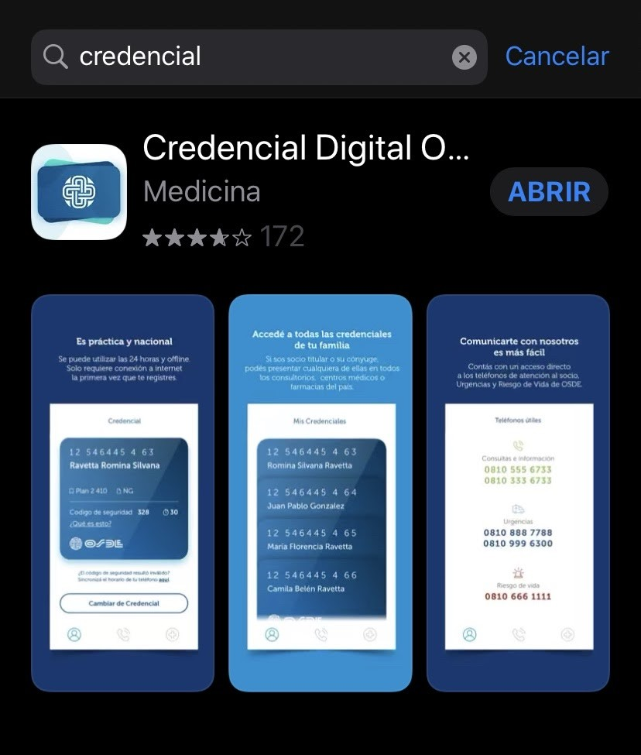
Cómo bajar la CREDENCIAL DIGITAL Buscar el la tienda de aplicaciones “Credencial digital OSDE”

- En el caso de tener que indicar algún medicamento, podrá hacerlo a través de canales electrónicos como E-mail o el WhatsApp con una foto de la receta, que sea legible y en la que figuren los datos habituales. En una comunicación previa hemos informado a nuestros socios y a las farmacias contratadas como proceder para realizar la compra con esta modalidad.

- Esta prestación podrá ser facturada en los planes que el prestador actualmente tiene contratados.

OSDE
Filial Rio Cuarto

